Aufgabentrennung RBAC
Statische Aufgabentrennung (SAT) nach ANSI INCIT (ANSI INCITS 359-2004 2004, S. 10)
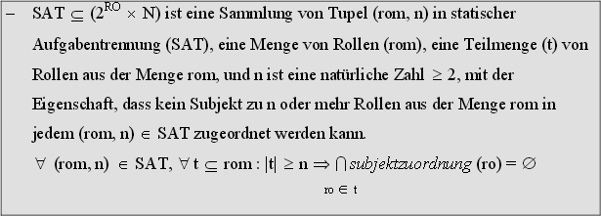
Statische Aufgabentrennung bei Rollenhierarchie (ANSI INCITS 359-2004 2004,S. 10)
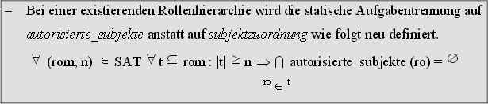
Dynamische Aufgabentrennung (DAT) nach ANSI INCIT (ANSI INCITS 359-2004 2004, S. 10)
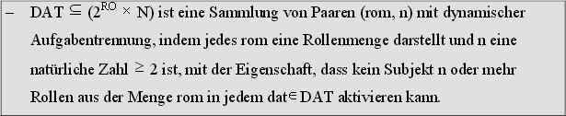
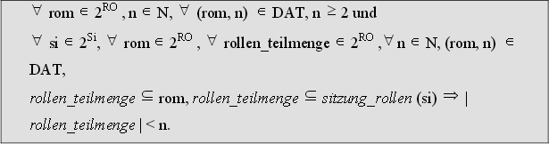
ANSI INCITS 359-2004 (2004) Role Based Access Control. American National Standard for Information Technology. http://www.cs.purdue.edu/homes/ninghui/readings/AccessControl/ANSI+INCITS+359-2004.pdf. Abruf am 2014-08-17.

